1.旅游业发展必须考虑到两个核心环节，一是旅游资源的开发利用应该与产业结构及经济转型结合起来，顺应市场需求就能够使落后地区实现跨越式发展；二是与自然生态环境保护工作联系起来。无论是以保护生态环境促进旅游发展的“生态系统”模式，还是以发展旅游促进自然生态环境的模式，核心都是考虑到生态环境资源保护的重要意义。与美国西部环境颇为相似的我国西部农村地区可以借鉴美国西部乡村发展旅游的经验，因地制宜，保护生态环境，发展特色产业，从而实现跨越式经济发展。
2.旅游业发展要着眼于可持续性发展。一般而言，在工业化时代，生态环境好的地区往往是经济发展速度迟缓、生产力水平较低的地区，居民文化与生活水平较低。在这种背景下，发展旅游业必须将生态环境保护放在首位，避免急功近利的破坏性行为。在我国西北和东北一些旅游区，驱车而过的游客不时能看到路边“游客狩猎”的广告牌，这种政策显然不利于旅游资源的长期开发和利用，如果能将捕杀动物的“狩猎”改为保护性的“观赏”，无疑对青少年的素质教育、维护生物链平衡、保护自然生态环境具有重要意义。
3.在旅游资源开发中应将自然生态景观和人文景观结合起来，彰显民族和地方文化特色。乡村旅游发展市场首先面对附近城市消费者，其次才是外地甚至国际消费者。消费者对乡村旅游的最高期望，一方面是通过周末和假期摆脱城市拥挤、嘈杂和充满二氧化碳的空气，来到宁静美丽乡村呼吸新鲜空气，欣赏大自然美景，陶醉在鸟语花香与山峦叠嶂的幽静之中，实现天人合一的“仙境生活”；另一方面，人们崇尚乡村旅游不纯粹在于观赏乡村自然景观，重要的是同时欣赏地方文化，这也是乡村旅游业生命力所在。我国地大物博、民族众多的天然优势为提升旅游业地方文化品位提供了重要的保障。乡村旅游中可以增设文化类旅游产品，展示少数民族文化和独特生活，不同民族的民俗、方言、服饰、民间工艺和生活方式都是文化的不同表现形式，都应该在地方旅游中有所展示。在旅游资源开发中，只有将自然生态景观和人文景观结合起来，彰显民族和地方文化特色，让游客在旅游中身心放松、储备体能、寓教于乐，在旅游中学习民族和地方文化知识。旅游资源开发只有与自然与人文景观联系起来才能创造出独具吸引力的旅游产品。既能获取经济效益又能宣传民族文化。
4.乡村旅游业发展需要政府引导和资金与技术支持。在我国西部地区旅游业发展中，纯粹依靠市场规律作用恐怕会事倍功半，需要各地政府通过多种方式推动其发展。一是立法，在生态环境、历史遗迹和民族文化等方面极具价值的区域设立重点保护区，为旅游资源开发提供强有力的政策性保护和支持，允许在保护区附近有条件地合理有序开发。二是通过开发区招标立项、学术界合理论证、政府提供投资或低息贷款等方式，加强公共交通、动物园、植物园等基础设施建设。利用政府投资带动社会和私人资本投资，促进酒店、餐饮和商品服务等具有商业性活动的开发，使开发区在经济上对周边地区产生辐射作用，在地方经济发展中做出较大贡献。三是政府需要与院校联合对从业人员进行业务培训，提高其专业技能和人文素养，从而在旅游业发展中发挥更大作用。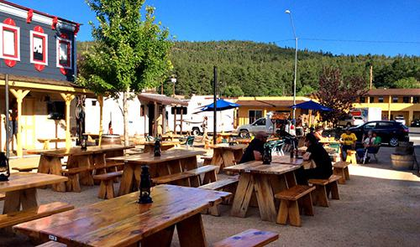
5.注重发挥妇女作用。在我国广大的乡村地区，由于许多地区有文化的青年劳动力常年外出打工，许多村镇人口中普遍出现了“老、少、妇”的畸形结构。尤其是有子女的中青年妇女在农闲季节无事可做。尽管乡村地区女性文化素质不高，有些地方的卫生标准和交流文明用语等都有待提高和改善，但如果对妇女进行旅游待客和服务方面的培训，加上热情好客的传统和东方女性的美德，她们完全可以在当地旅游业发展中发挥重要作用，为地方经济做出积极贡献，提高自己的收入。

